黑龙江省经济管理干部学院

招标论证文件

项目名称：语音教学仪器及公共机房等设备采购及服务
项目编号【2014】0001号

2014年3月17日

第一章 投标论证邀请
黑龙江省经济管理干部学院按照黑龙江省政府采购管理办公室下达的采购计划，依据《政府采购法》及相关法规，对黑龙江省经济管理干部学院_语音教学仪器及公共机房等设备采购及服务进行学院招标内部公开论证，现欢迎国内合格的供应商参加招标论证。
一、项目名称：语音教学仪器及公共机房等设备采购及服务---旅游学院、公共基础学院、电气学院
二、资金来源及构成：预算内资金411.070万元
三、招标内容： 详见第二章
交货时间：合同签订后二十日内
交货地点：黑龙江省哈尔滨市南岗区学府路5号
四、供应商报名要求：
1、拟参加本项目论证的供应商应具备《政府采购法》第二十二条供应商资格条件；
2、拟参加本项目论证的供应商须在黑龙江省内政府采购网注册登记并经黑龙江省政府采购管理办公室审核通过；
五、投标人资质要求：
1、★企业法人营业执照及税务登记证（年检有效期内）
2、★法定代表人授权书
3、★法定代表人及投标代表身份证明（身份证复印件）
4、★投标产品的合法来源渠道的证明文件（经销协议或代理协议等）
5、★投标单位情况表
六、报名方式及时间：
有意向参加本项目论证活动的供应商请到黑龙江省经济管理干部学院（即黑龙江职业学院）网“最新公告”中查阅招标论证文件。如确定参加本次招标论证活动，请带企业法人营业执照及税务登记证（年检有效期内）复印件、法定代表人授权书、法定代表人及投标代表身份证明（身份证复印件）、投标产品的合法来源渠道的证明文件（经销协议或代理协议等）、投标单位情况表及投标论证保证金人民币5000元整。到黑龙江省经济管理干部学院财务处综合科（教学主楼1010室）报名。报名时间：自2014年3月17日至2014年3月19日16时。论证时间初步定在：2014年3月20日17时。
采购人：黑龙江省经济管理干部学院
地 址：黑龙江省哈尔滨市南岗区学府路5号
联系人：滕冰晶 电 话：0451-86645956

黑龙江省经济管理干部学院

2014年3月17日

第二章 采购人需求
货物需求、详细配置及技术要求一览表
设备包号 | 序号 | 设备  名称 | 数量 | 单位 | 单价 | 金额 | 技术参数及要求 | 使用  部门 |  | 备注
第一包 | 1 | 品牌商用电脑 | 363 | 台 | 4500 | 1633500 | 技术参数与要求详见附件（1） | 公共基  础学院
 | 2 | 学生计算机 | 216 | 台 | 3613 | 780408 | 1、机器：标准MT机箱，免工具开启；  ★2、主板: ≥英特尔H67 Chipset或以上  3、处理器：≥Intel Pentium G2130 3.2G 3M以上 ；  4、硬盘：≥500G 7200rpm SATA；  ★5、内存：≥4G 1*4 DDRIII；四条内存插槽便于升级；  ★6、显示器：≥20 "宽屏16:9 LED背光液晶显示器,VGA,DVI-D(支持HDCP)接口,含DVI线缆,250nits,1000:1,3百万:1(动态对比度), 5ms,EPEAT金奖,1600x900  7、显卡：≥独立8350显卡1G接口DVI*1 HDMI*1 VGA*1；  8、网卡：主板集成1000M ；  9、声卡：Realtek ALC656-GR；  10、键盘：PS2键盘（非转接）  11、鼠标：PS2鼠标（非转接）  12、随机应用：原厂网络同传，断点续传，硬盘保护，支持动态+静态暂存策略，支持网络故障定位，便于排查，支持登录号绑定，方便用户排序，  13、电源：≥300W主动式电源或以上；  14、机箱尺寸：38.5 x 18.5 x 41.6 cm  ★15、扩展槽：1个PCI 2.3、2*PCIeX1 、1*PCIeX16  16、内置扬声器：配置内置音箱  17、：USB：≥10个USB接口，外置USB端口不低于8个；  18、端口：1个串口、1个1000M网卡， 1个耳机接口、1个麦克插孔、支持双屏显示；  ★19、操作系统：WIN7系统+教育软件  20、先进设计：机箱散热风扇可智能调控;  21、硬件保护：带安全锁孔;  22、保修：三年全保(包含键盘\鼠标\光驱等易损部件)，提供厂家承诺3年售后维修服务承诺函;三年硬盘不返还服务  ★23、资质证明：通过40万小时的MTBF认证；噪音低于28分贝认证；防静电认证；主板电源双防雷认证；  24、安全保护：出厂就有备份分区，确保用户在系统崩溃后进行系统恢复； LED侦错系统告警  25、样机：现场提供所投产品彩页 | 旅游  学院 |  | 4套42座语音室；1套48座语音室共计216台
 | 3 | 操作管理主机 | 5 | 台 | 4750 | 23750 | 1、机器：标准MT机箱，免工具开启；  ★2、主板: ≥英特尔Q75  3、处理器：≥Inter I5 3470 以上 ；  4、硬盘：≥500G 7200rpm SATA；  ★5、内存：≥4G 1*4 DDRIII；四条内存插槽便于升级；  ★6、显示器：≥20 "宽屏16:9 LED背光液晶显示器,VGA,DVI-D(支持HDCP)接口,含DVI线缆,250nits,1000:1,3百万:1(动态对比度), 5ms,EPEAT金奖,1600x900  7、显卡：≥独立8350显卡1G接口DVI*1 HDMI*1 VGA*1；  8、网卡：主板集成1000M ；  9、声卡：Realtek ALC656-GR；  10、键盘：PS2键盘（非转接）  11、鼠标：PS2鼠标（非转接）  12、随机应用：原厂网络同传，断点续传，硬盘保护，支持动态+静态暂存策略，支持网络故障定位，便于排查，支持登录号绑定，方便用户排序，  13、电源：≥300W主动式电源或以上；  14、机箱尺寸：38.5 x 18.5 x 41.6 cm  15、扩展槽：2个PCI 2.3、1*PCIeX1 、1*PCIeX16  16、内置扬声器：配置内置音箱  17、：USB：≥10个USB接口，外置USB端口不低于8个；  18、端口：1个串口、1个1000M网卡， 1个耳机接口、1个麦克插孔、支持双屏显示；  ★19、操作系统：WIN7系统+教育软件  20、先进设计：机箱散热风扇可智能调控;  21、硬件保护：带安全锁孔;  22、保修：三年全保(包含键盘\鼠标\光驱等易损部件)，提供厂家承诺3年售后维修服务承诺函;三年硬盘不返还服务  ★23、资质证明：通过40万小时的MTBF认证；噪音低于28分贝认证；防静电认证；主板电源双防雷认证；制造厂商通过国际TISA认证；主机通过EPEAT GOLD 金奖 系统主机工作噪音≤26db认证 CECP节能环保证书  24、安全保护：出厂就有备份分区，确保用户在系统崩溃后进行系统恢复； LED侦错系统告警  25、样机：现场提供所投产品彩页 | 旅游  学院 |  | 5套设备每套设备1台
 | 4 | 教师监视器 | 5 | 台 | 650 | 3250 | 19寸液晶显示器 | 旅游学院
 | 5 | 办公软件 | 363 | 套 | 187 | 67881 | 教育版 | 公共基  础学院
 | 6 | 办公软件 | 216 | 套 | 187 | 40392 | 教育版 | 旅游学院
 |  | 小计 |  |  |  | 2549181
第二包 | 7 | 投影仪、投影幕及安装 | 6 | 台 | 9800 | 58800 | 教育投影机：★1. 3LCD投影技术， RGB光阀式液晶投影系统；★2. 亮度≥4000流明（根据ISO21118国际投影机标准所测定数据）；3. 标准分辨率：XGA（1024×768）；4. 对比度≥2000：1；5. 液晶板≥0.63（含微透镜）；6. 灯泡寿命≥3000小时（标准亮度模式）；7. 屏幕尺寸（投影距离）：30英寸～300英寸[0.84米～13.9米]；8. 输入：（1）模拟RGB视频输入：D-Sub 15pin × 2；（2）模拟音频输入：立体声迷你接口×2；（3）复合视频:RCA(黄)×1；（4）音频RCA (白) x 1 (左) RCA (红) x 1 (右)；（5）S-视频:Mini Din；（6）HDMI×1（可通过HDMI接口投影，支持480i / 576i / 480p / 576p / 720p / 1080i / 1080p视频标准）；（7）USB Type B×1（可通过USB线缆直接投影，输入信号包含音频及视频）；（8）USB Type A×1（使用USB存储显示，支持4种图片格式JPEG、 BMP、 GIF、 PNG。）；（9）有线网络RJ45接口×1；（10）无线投影扩展接口×1；9. 输出：（1）模拟RGB视频输出：D-Sub 15pin × 1；（2）模拟音频输出：立体声迷你接口×1；10.内置扬声器输出功率≥5W；★11.梯形矫正范围≥垂直: -30到 +30 度 水平: -30 到 +30 度；12．灯泡规格及功率：UHE（E-TORL） ≤230；13.投影镜头：1.6倍手动变焦镜头(F=1.51-1.99 / f=18.2mm-29.2mm)；14.直接开关机、推拉式镜头盖（可推拉式镜头盖，有遮屏待机功能）；15. 高效静电空气过滤网，可清洗及更换；16. 安全功能：0秒冷却时间（关机后，风扇立即停转）；17. 通过国家3C质量强制认证；18. 具有节能环保认证；19. 投标商必须出具针对本次项目的厂家售后服务承诺函原件；★20.本项目包含红叶150寸电动幕、投影设备安装及安装所需线材、分屏器等。 | 公共基  础学院
 | 8 | 投影机 | 5 | 台 | 5500 | 27500 | 1、短焦、3000流明，1024×768，变焦方式：电动变焦 变焦比：1.7-2.8:1 ，光圈范围：F=1.7-2.3 ，实际焦距：f=26.9-45.4mm ，投影距离：1.02-10.16m，投影尺寸：40-400英寸 ，屏幕比例：4:3 ，梯形校正：2、垂直：±40度 ，投影方式：正投，背投，桌上，吊顶 ，扬声器：10W，1×DVI-D输入端口：DVI-D 24-pi，1×HDMI输入端口：HDMI 19-pin，1×RGB输入端口：D-Sub HD 15-pin（阴），5×RGB/视频输入端口：BNC，3×COMPORNENT/视频输入端口：RCA，1×S-视频输入端口：Mini DIN 4-pin，1×音频输入：RCA（L，R），2×M3（L，R），3、输出端子：1×RGB输出：D-Sub HD 15-pin（阴），1×音频输出：M3（L，R） ，4、控制端子：1×串行输入：D-sub 9-pin（阴），1×远程输入：M3，1×局域网：RJ-45 | 旅游学院 |  | 5套设备每套设备1台
 |  | 小计 |  |  |  | 86300
第三包 | 9 | 空调（立式3P） | 3 | 台 | 7800 | 23400 | 格力KFR-72LW:空调匹数 3P 定频;制冷量 7300W 制冷功率 2370W; 制热量 8000W 制热功率 2480W ;室内机噪声 36-42dB 室外机噪音 ≤55dB; 能效比 3.08; 杀菌类型 抗菌防霉过滤网; 其它性能 强劲独立除湿“智能+可控”电辅助加热可控"超强"档，急速制冷/热;全方位立体送风， 电源规格 220V/50Hz。此项目含：安装及安装辅料。 | 公共基  础学院
 |  | 小计 |  |  |  | 23400
第四包 | 10 | 局域网交换设备 | 36 | 台 | 180 | 64800 | 产品类型：快速以太网交换机；应用层级：二层；传输速率：10/100Mbps；交换方式：存储-转发；背板带宽：17.6Gbps；包转发率：13.2Mpps；MAC地址表：8K；端口结构：非模块化；端口数量：52个；端口描述：48个10/100Mbps自适应以太网电口，2个GE电口，2个GE光口； 电源电压：AC 100-240V，50/60Hz；电源功率：＜20W；纠产品尺寸：442×220×43.6mm纠错 ；环境标准：工作温度：0-45℃；工作湿度：20%-85%（非凝露）存储湿度：10%-90%（非凝露）。华为S1700-52R-2T2P(AC) 或满足参数的其它同档次品牌产品。 | 公共基  础学院
 |  | 小计 |  |  |  | 64800
第五包 | 11 | 机房线路综合改造工程 | 1 |  | 21000 | 21000 | 房间面积130M（实测为准），设备数量96台。综合布线工程相目包括，室内强弱电布线铺设施工、走线设计、及工程所涉及主辅材料及工程人工费用，材料包括（机柜、TP-LINK TL-WN822N无线网卡2块、投影吊架、音箱支架、闸箱、空开、电源线、TCL信息线、泰利12孔插排、线槽、VGA线及工程所需辅料等）。 | 公共基  础学院
 |  |  | 1 |  | 17000 | 17000 | 房间面积120M（实测为准），设备数量77台。综合布线工程相目包括，室内强弱电布线铺设施工、走线设计、及工程所涉及主辅材料及工程人工费用，材料包括（机柜、TP-LINK TL-WN822N无线网卡2块、投影吊架、音箱支架、闸箱、空开、电源线、TCL信息线、泰利12孔插排、线槽、VGA线及工程所需辅料等）。 | 公共基  础学院
 |  |  | 1 |  | 14500 | 14500 | 房间面积120M（实测为准），设备数量65台。综合布线工程相目包括，室内强弱电布线铺设施工、走线设计、及工程所涉及主辅材料及工程人工费用，材料包括（机柜、TP-LINK TL-WN822N无线网卡2块、投影吊架、音箱支架、闸箱、空开、电源线、TCL信息线、泰利12孔插排、线槽、VGA线及工程所需辅料等）。 | 公共基  础学院
 |  |  | 1 |  | 14500 | 14500 | 房间面积120M（实测为准），设备数量65台。综合布线工程相目包括，室内强弱电布线铺设施工、走线设计、及工程所涉及主辅材料及工程人工费用，材料包括（机柜、TP-LINK TL-WN822N无线网卡2块、投影吊架、音箱支架、闸箱、空开、电源线、TCL信息线、泰利12孔插排、线槽、VGA线及工程所需辅料等）。 | 公共基  础学院
 |  |  | 1 |  | 14000 | 14000 | 房间面积115M（实测为准），设备数量63台。综合布线工程相目包括，室内强弱电布线铺设施工、走线设计、及工程所涉及主辅材料及工程人工费用，材料包括（机柜、TP-LINK TL-WN822N无线网卡2块、投影吊架、音箱支架、闸箱、空开、电源线、TCL信息线、泰利12孔插排、线槽、VGA线及工程所需辅料等）。 | 公共基  础学院
 |  |  | 1 |  | 11000 | 11000 | 房间面积82M（实测为准），设备数量49台。综合布线工程相目包括，室内强弱电布线铺设施工、走线设计、及工程所涉及主辅材料及工程人工费用，材料包括（机柜、TP-LINK TL-WN822N无线网卡2块、投影吊架、音箱支架、闸箱、空开、电源线、TCL信息线、泰利12孔插排、线槽、VGA线及工程所需辅料等）。 | 公共基  础学院
 |  |  | 1 |  | 13500 | 13500 | 房间面积105M（实测为准），设备数量61台。综合布线工程相目包括，室内强弱电布线铺设施工、走线设计、及工程所涉及主辅材料及工程人工费用，材料包括（机柜、TP-LINK TL-WN822N无线网卡2块、投影吊架、音箱支架、闸箱、空开、电源线、TCL信息线、泰利12孔插排、线槽、VGA线及工程所需辅料等）。 | 公共基  础学院
 |  |  | 1 |  | 13500 | 13500 | 房间面积105M（实测为准），设备数量61台。综合布线工程相目包括，室内强弱电布线铺设施工、走线设计、及工程所涉及主辅材料及工程人工费用，材料包括（机柜、TP-LINK TL-WN822N无线网卡2块、投影吊架、音箱支架、闸箱、空开、电源线、TCL信息线、泰利12孔插排、线槽、VGA线及工程所需辅料等）。 | 公共基  础学院
 |  |  | 1 |  | 12000 | 12000 | 房间面积96M（实测为准），设备数量55台。综合布线工程相目包括，室内强弱电布线铺设施工、走线设计、及工程所涉及主辅材料及工程人工费用，材料包括（机柜、TP-LINK TL-WN822N无线网卡2块、投影吊架、音箱支架、闸箱、空开、电源线、TCL信息线、泰利12孔插排、线槽、VGA线及工程所需辅料等）。 | 公共基  础学院
 | 12 | 防静电地板 | 290 | 平方米 | 310 | 89900 | 全钢质陶瓷防静电地板 含支架 60*60 含安装\运输,包含指定位置打孔150个 | 旅游学院 |  | 4套42座语音室；1套48座语音室5套共计290平方米
 | 13 | 综合布线 | 5 | 套 | 3000 | 15000 | 1）现场勘察；2）布线工程的设计，计划与管理；3）安装主交换机配线和分交换机配线；4）安装分布在学生桌中的插座及其它附件；6）五类线端接和测试；7）网线标记，编写综合布线工程的文件档案；8）提供一套布线工程文件档案；9）免费对贵校的有关人员进行培训。 | 旅游学院 |  | 4套42座语音室；1套48座语音室综合布线系统
 |  | 小计 |  |  |  | 235900
第六包 | 14 | 千兆语音同步传输主卡 | 5 | 块 | 5000 | 25000 | 1、采用ATM技术开发的适用于语音数据同步传输的以太网服务器卡 2、语音信号传输无断裂、无延迟 3、可负载112台终端 4个3.5mm立体声音频接口及2个RJ45数据总线接口 4、频率响应63~10KHZ（±2db） | 旅游学院 |  | 5套设备每套设备1块
 | 15 | 语音同步传输交换主机 | 5 | 台 | 6800 | 34000 | 1、采用ATM技术开发的适用于语音数据同步传输的以太网交换主机2路RJ45数据总线输入接口14路RJ45数据输出接口 2、*生产企业具有全数字多媒体语言实验室发明专利。 | 旅游学院 |  | 5套设备每套设备1台
 | 16 | 语音同步传输交换分机 | 15 | 台 | 6100 | 91500 | 1、★采用ATM技术开发的适用于语音数据同步传输的两网合一交换分机（提供发明专利证书） 2、有3路RJ45数据输入接口16路RJ45数据输出接口 | 旅游学院 |  | 5套设备每套3台
 | 17 | 语言学习终端 | 216 | 台 | 1980 | 427680 | 1、采用ATM技术开发的适用于多媒体数据同步传输的一享一独立外置嵌入式多媒体语言学习终端；2、支持标准鼠标键盘、显示器和计算机接入；1个RJ45网络接口、3个3.5mm音频接口、1个VGA输入接口、1个VGA输出接口、1个总线接口、1个PS/2接口； 3、生产企业具有全数字多媒体语言实验室发明专利*4、必须与无纸化考试平台软件同一品牌。4、★产品必须符合中国教育技术协会《语言学习网络平台规范》。 | 旅游学院 |  | 5套设备；4套42座语音室；1套48座语音室共计216台
 | 18 | 视频交换机 | 5 | 台 | 3800 | 19000 | 1、多点控制设备，进行图像和语音的分配切换，处理不同虚信道和物理信道中传输的信息流间的时延极限，信道间同步、信道间传输的时延补尝。 2、通过标准网线传输数字VGA信号，有效距离达50m；1路3排15针DB头，输入口，8路输出接口，输出采用标准RJ45接口 | 旅游学院 |  | 5套设备每套设备1台
 | 19 | 多媒体控制平台 | 5 | 台 | 4230 | 21150 | 1、支持接入并调控多种外围设备（DVD、录音卡座、功放、投影机、投影幕等），具有4组RCA音视频输入、2组RCA音视频输出、2路VGA输入、2路VGA输出等接口 | 旅游学院 |  | 5套设备每套设备1台
 | 20 | 以太网交换机 | 10 | 台 | 1450 | 14500 | 1、24口网管型交换机，全双工/半双工自适应，二层以太网交换机； 2、传输速率10Mbps/100Mbps/1000Mbps； 3、支持VLAN、QOS、网管等功能；非模块化端口，2个1000Mbps端口，24个100Mbps端口 | 旅游学院 |  | 5套设备每套设备2台
 | 21 | 高档教师耳机 | 5 | 副 | 86 | 430 | 1、头戴封闭式立体声耳机，带抗静电话咪，动圈式工作方式，2、直放型导线，带音量调节和话咪开关 | 旅游学院 |  | 5套设备每套1副
 | 22 | 高档学生耳机 | 216 | 副 | 86 | 18576 | 1、头戴封闭式立体声耳机，带抗静电话咪，动圈式工作方式，2、弹簧型导线 | 旅游学院 |  | 5套设备；4套42座语音室；1套48座语音室共计216副
 | 23 | 录音卡座 | 5 | 套 | 1400 | 7000 | 单卡，采用进口机芯，音质清晰，具有录音、电子计数、书签等功能 | 旅游学院 |  | 5套设备每套设备1台
 | 24 | 音箱 | 5 | 对 | 550 | 2750 | 60W+60W，阻抗8欧姆，自带音箱支架 | 旅游学院 |  | 5套设备每套设备1台
 | 25 | 音箱 | 6 | 对 | 760 | 4560 | 10寸类型低音反射式防磁型， 系统构造 2分频双高音扬声器系统,低音 250mm尺寸锥形振膜低音单元x1，振膜是纸基材料 ，高音 77mm尺寸锥形振膜高音单元x2，振膜是纸基材料 ，最大输入功率 450 W ，额定输入功率 225W ，灵敏度 92dB/W (1m) ，额定阻抗 8欧姆 ，尺寸 ( mm ) 506 ( 宽 ) × 291 ( 高 ) × 284 ( 深 ) 、含吊架及安装线材。BMB CS-455或满足参数的其它同档次品牌 | 公共基  础学院
 | 26 | 调音台 | 6 | 台 | 1200 | 7200 | 200W 4路带功放数字调音台，频响 +0/-1dB, 20Hz-20kHz ，其他参数电源要求 220~240VAC, 50/60Hz 。与音响麦克匹配使用。 | 公共基  础学院
 | 27 | 麦克风 | 7 | 只 | 240 | 1680 | 卡座、手持两用式，产品类型 有线，指向特征 单指向，收音头 电容式 ，灵敏度 -38dB±3dB (0dB=1V/Pa at 1kHz) ，频率范围 100-16000Hz ，声道 立体声 ，阻抗 100欧。得胜MS200-1或满足参数的其它同档次品牌 | 公共基  础学院
 | 28 | 功放 | 5 | 台 | 430 | 2150 | 额定功率70w+70w，阻抗8欧姆，频率响应20-20KHz | 旅游学院 |  | 5套设备每套设备1台
 | 29 | DVD | 5 | 台 | 500 | 2500 | 主流格式 | 旅游学院 |  | 5套设备每套设备1台
 | 30 | 配套线材 | 216 | 位 | 128 | 27648 | 网线/电缆线/等 | 旅游学院 |  | 4套42座语音室；1套48座语音室共计216位
 | 31 | 配套杂配件 | 216 | 位 | 80 | 17280 | 多功能插板/插座/线槽等 | 旅游学院 |  | 4套42座语音室；1套48座语音室共计216位
 | 32 | 基础管理平台 | 5 | 套 | 2000 | 10000 | 1、★与语音卡同一品牌2、★要求考试中计算机死机及重新启动时，学生的试卷要自动恢复到重新启动前的状态，保证考试的安全性。（投标现场演示此功能）3、软件通过国家版权局计算机软件的登记认证。 | 旅游学院 |  | 5套设备每套设备1套
 | 33 | 综合教学平台 | 5 | 套 | 2000 | 10000 | 1、具有教师广播、多媒体广播、屏幕广播、师生对讲、示范教学、呼叫、电子画笔、学生录音、教案录制、课堂加分等功能，2、★.具有形成性综合评估系统：为了满足外语教学改革形成性评估要求，要求具有形成性综合评估系统，能够把一个学生的作业、自主学习、考试等历次的信息自动统计起来，并按老师设置的权重比例进行统计，形成该学生一个学期的总评；3、*与语音卡同一品牌 | 旅游学院 |  | 5套设备每套设备1套
 | 34 | 专业化听力教学平台 | 5 | 套 | 3000 | 15000 | 1、具有复听训练及诊断系统、听写训练及评估系统、听力选择及分析系统等，2、*与语音卡同一品牌 | 旅游学院 |  | 5套设备每套设备1套
 | 35 | 专业化口语教学、考试平台 | 5 | 套 | 3000 | 15000 | 1、★口语考试流程必须满足高等学校外语专业教学指导委员会英语专业口试办公室的要求，即：考试结束后，系统自动生成考生成绩数据库表，名称为T_score，为了保证考试的安全性和准确性，各考点不要考试前或考试后采用手动制作考生成绩表“T_score”，而是在考试过程中由数字语言实验室系统本身自动生成该表。2、 考试结果按场次存储，每一场建立一个独立文件夹，文件夹命名为“学校名称+场次”3、 ★每一场次文件夹中，必须存放该场考生的录音文件以及记录该场考生信息的数据库文件“Oraltest.mdb”。也就是说数据库文件“Oraltest.mdb”和对应的考生录音文件，必须自动存放（不许人为添加）在同一个目录（文件夹）下面。4、★与语言学习终端同一品牌 | 旅游学院 |  | 1、5套设备每套设备1套2、投标商中标后，需在收到中标通知书3日内向学校交纳不低于合同金额10%的合同履约保证金， 3日内不交履约保证金，视为自动放弃合同。项目验收合格后，履约保证金无息退回
 | 36 | 专业化无纸化考试平台 | 5 | 套 | 3000 | 15000 | 1）★1、含有10万道以上的试题，每道题按照“难度系数、题材、使用对象、试题形式、试题出处”等特性进行标注分类。教师只需要输入自己的要求，系统就能自动生成一套包含听对话、听短文、复合式听写、听长对话、阅读理解、快速阅读、完形填空、单句翻译等题型的一套试卷。2、为了防止学生考试作弊，同一内容的试卷系统自动最多可以生成5套内容相同但是题序不同的试卷，使考生前后左右的试题顺序不一样。3、试卷生成后，老师下发给学生，学生作答后，客观题计算机自动批改，形成成绩。成绩按班级自动排序，自动排出学生本次考试的名次。计算机自动对学生成绩进行统计分析，形成考试成绩正态分布曲线。★4、考试后学生可以在校园网上的任意一台计算机上查询自己的考试成绩，并且可以看到自己的答题情况，自己的答案和标准答案的对比分析。（此项功能要求投标现场演示）  2）★旅游类考生异地考试：学生在外实习不能回学校考试，系统可以通过外网登录考试服务器，在教务处规定的时间进行答题，系统在规定的时间内自动收卷，完成考试。（此项功能要求投标现场演示） | 旅游学院 |  | 1、5套设备每套设备1套2、投标商须保证中标后15个工作日内建设42座语音室一间，学校将组织专家按照招标文件逐条对语音室所有设备的技术参数和文件要求所能实现的教学功能进行逐条验收。验收合格后方可签订中标合同。如建成语音室指标与招标文件不符，中标商无条件拆除设备，并没收合同履约保证金，同时学校将通知省采购中心追究其相应责任并改变中标方。
 | 37 | 推拉黑板 | 5 | 块 | 3500 | 17500 | 1、推开前层的活动板可以使用后层的白板，外形尺寸大约：1260mm（高）х4000mm（长）单侧推拉，两块组合设计，尺寸与所配设备吻合，2、板面：面板采用0.4厚度书写专用绿板，表面油漆涂层25丝以上，表面涂层硬度达到9HP，并复有保护膜用普通粉笔书写背板采用0.3mm厚度优质双面热镀锌薄板，背板：3、背板采用0.3mm厚度优质双面热镀锌薄板衬板与背板采用环保胶粘合，不鼓包，不脱胶。4、外边框：边框采用6063—T5工业用铝合金型材，表面颜色为香槟色，厚度在1.5mm以上,滑道一次成型，保证强度。5、复合推拉绿板外框四角用弧型ABS工程塑角配套连接，配套紧固。滑轮滑动灵活，静音设计。 | 旅游学院 |  | 5间教室每间一块
 | 38 | 教师控制台 | 5 | 张 | 1903 | 9515 | 由语言室厂家配套生产的语言室专用的标准化教师控制台，质量可靠，25mm进口双贴面三聚氰胺板，蓝白相间色，优质PVC封边条，背面与侧面开有通风孔，保证设备的散热良好，ABS连接件，牢固耐用。规格240*80*80（cm） | 旅游学院 |  | 5套设备每套设备1张
 |  | 小计 |  |  |  | 816619
第七包 | 39 | 学生桌 | 216 | 位 | 220 | 47520 | 标准化学生桌，质量可靠，双贴面三聚氰胺板，钢木结构，蓝白相间色，优质PVC封边条，规格140*60*75，学生桌一间42座教室要布置成六角桌，另外一间42座教室按学校要求来布置。 | 旅游学院 |  | 4套42座语音室；1套48座语音室共计216位
 | 40 | 教学电脑桌椅 | 304 | 个 | 450 | 136800 | 微机桌: 三聚氰氨板材，桌面25mm,，物理尺寸 1500（1400）×500×760MM；结构要求详见附图（1），物理尺寸根据房间实地测量确定，质保要求三年免费维修。 | 公共基  础学院 |  | 见附件一
 | 41 |  | 60 | 个 | 100 | 6000 | 五爪椅：材质要求，承重管壁厚度1.8mm，结构见附图（2），质保要求，质保一年。 | 公共基  础学院 |  | 见附件一
 | 42 |  | 120 | 个 | 120 | 14400 | 工字椅：材质要求，牛津椅面 、承重镀铬管壁厚1.8mm，结构见附图（3）。质保要求一年. | 公共基  础学院 |  | 见附件一
 | 43 | 教师椅 | 5 | 张 | 200 | 1000 | 五轮转椅 | 旅游学院 |  | 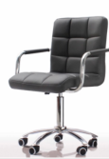
 | 44 | 学生凳 | 216 | 张 | 80 | 17280 | 标准化学生凳，质量可靠， 黑色软皮，钢制脚。总高810，总宽440，总深480mm（mm） | 旅游学院 |  | 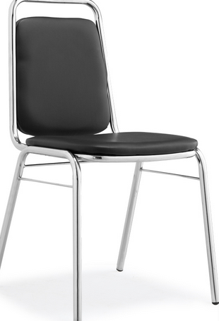
 | 45 | 电脑桌 | 90 | 张 | 500 | 45000 | 材 质：台面厚度18mm颜 色：白色,同色封 边2.5mm厚PVC.钢木结 构，规 格：1.4MX700X760密度板，五金件为鲍氏品牌。 | 电气学院 |  | 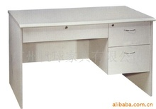
 | 46 | 椅子 | 90 | 把 | 150 | 13500 | 1.椅脚：豪华铝金铸精抛光椅脚（静压：1000KG以上）；  2.气压杆：45#钢和20#钢；加强加厚多功能型底盘；  3.钢架结构+尼龙材料+PU软扶手面海底：高密度成型海绵，不变形面料。总高度：83cm,坐垫宽度48cm，坐垫深度42cm | 电气学院 |  | 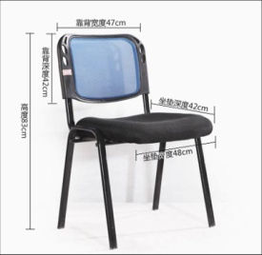
 | 47 | 实训桌 | 40 | 张 | 800 | 32000 | 材料：木板外包1毫米铁板厚度为30毫米。  尺寸：长800毫米，宽700，高780毫米 | 电气学院 |  | 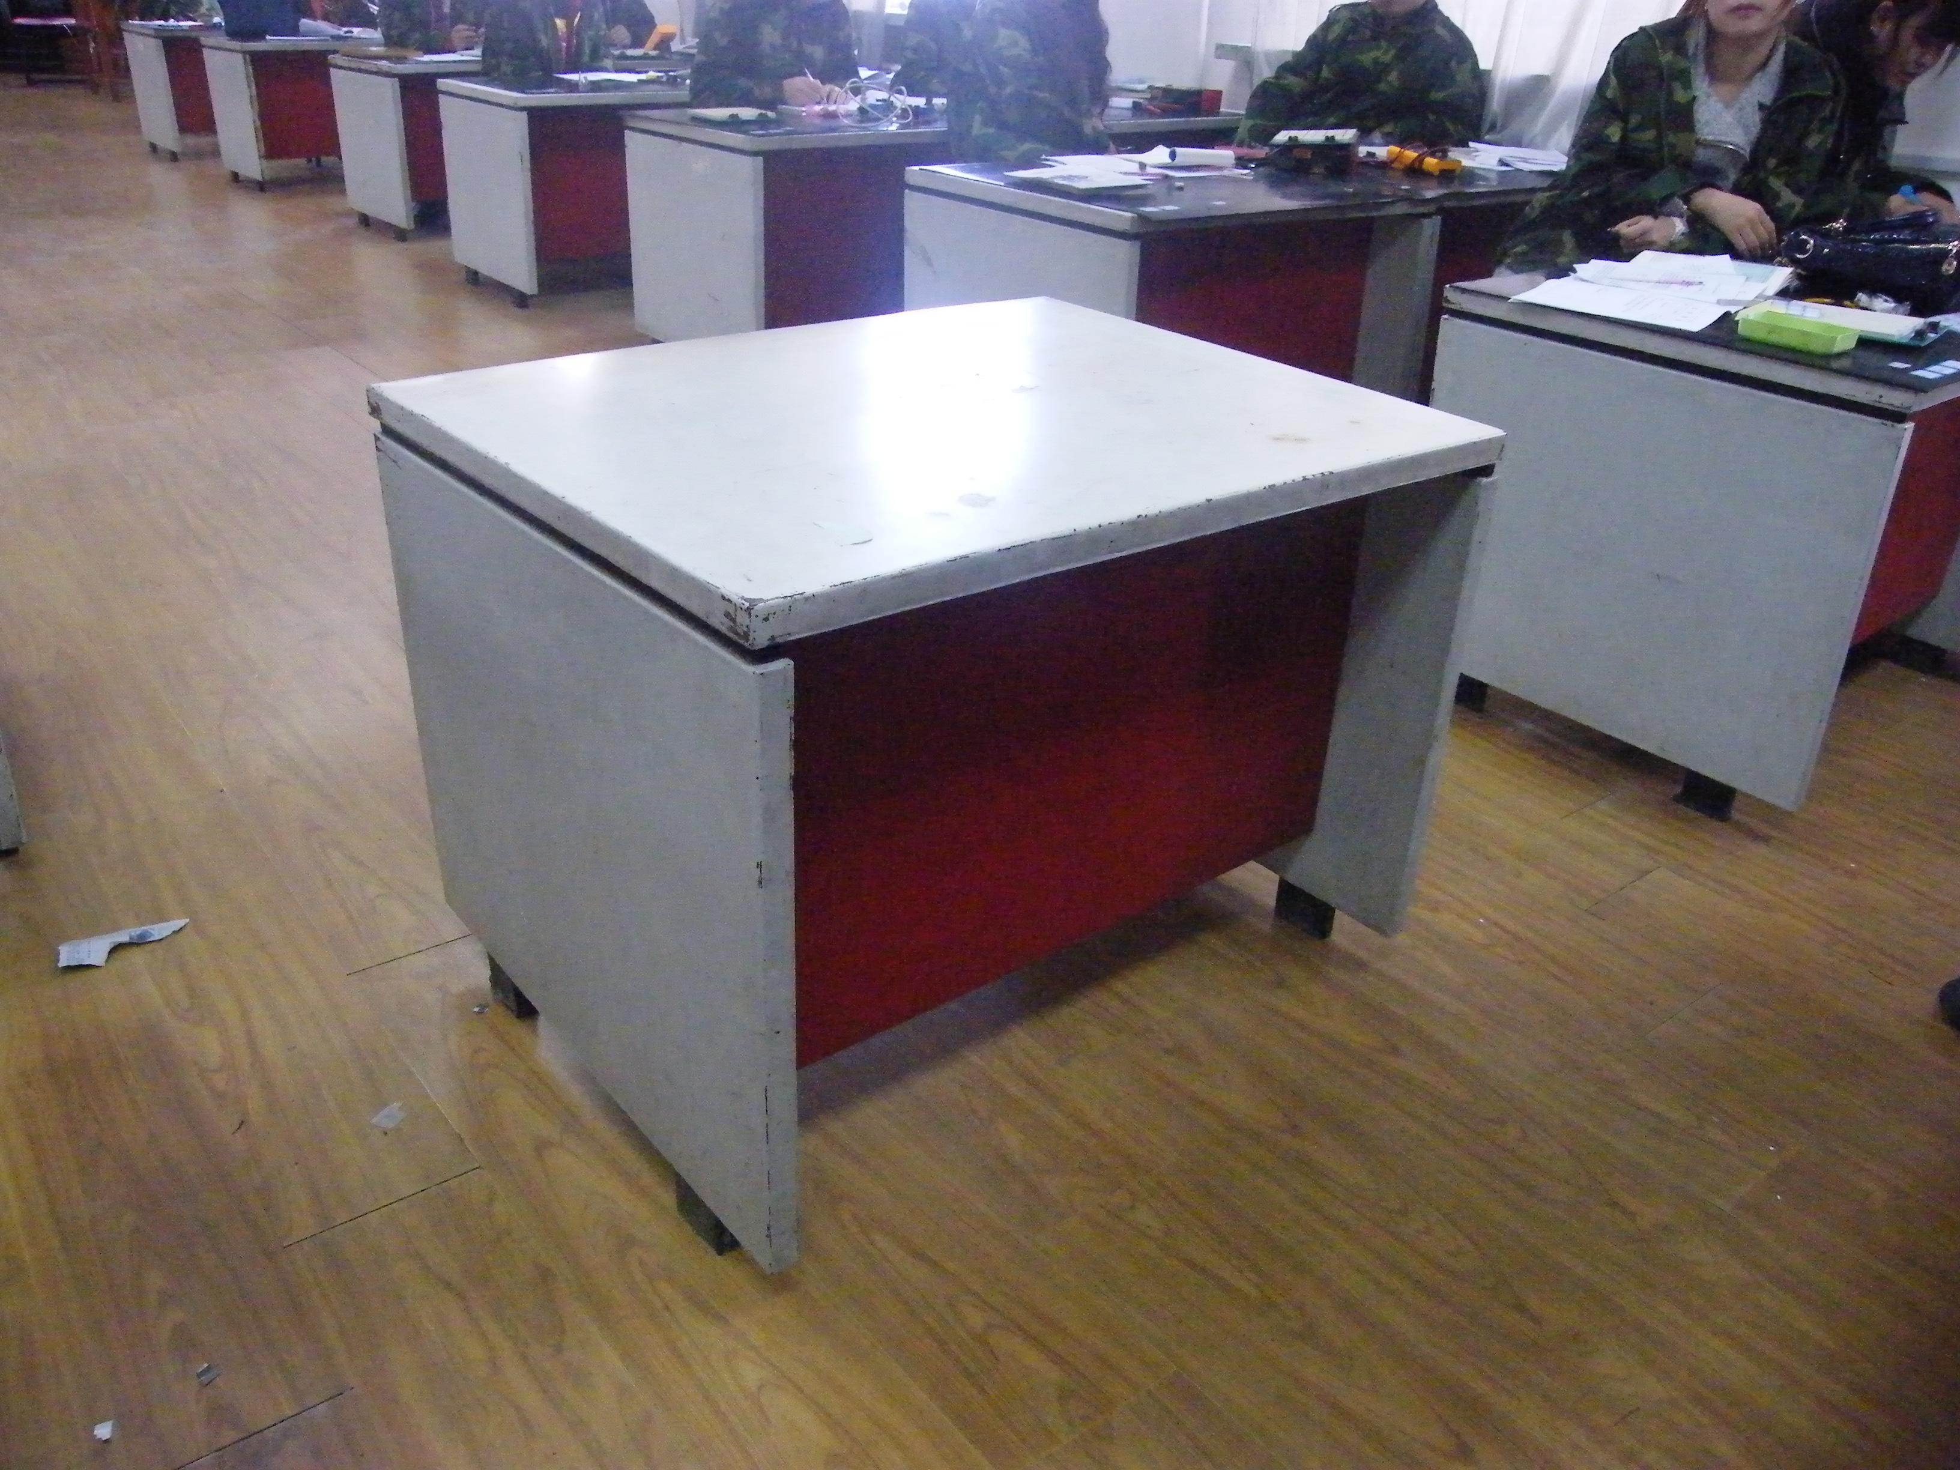
 | 48 | 学习桌椅 | 100 | 套 | 150 | 15000 | 1.桌子：尺寸：长600毫米，宽400，高780毫米，桌腿为25毫米方管。  2.材质：桌面多层胶合板，厚度18毫米。凳面多层胶合板，厚度18毫米。  3.椅子：长400毫米，宽350毫米，椅面高430毫米，椅背高780毫米。 | 电气学院 |  | 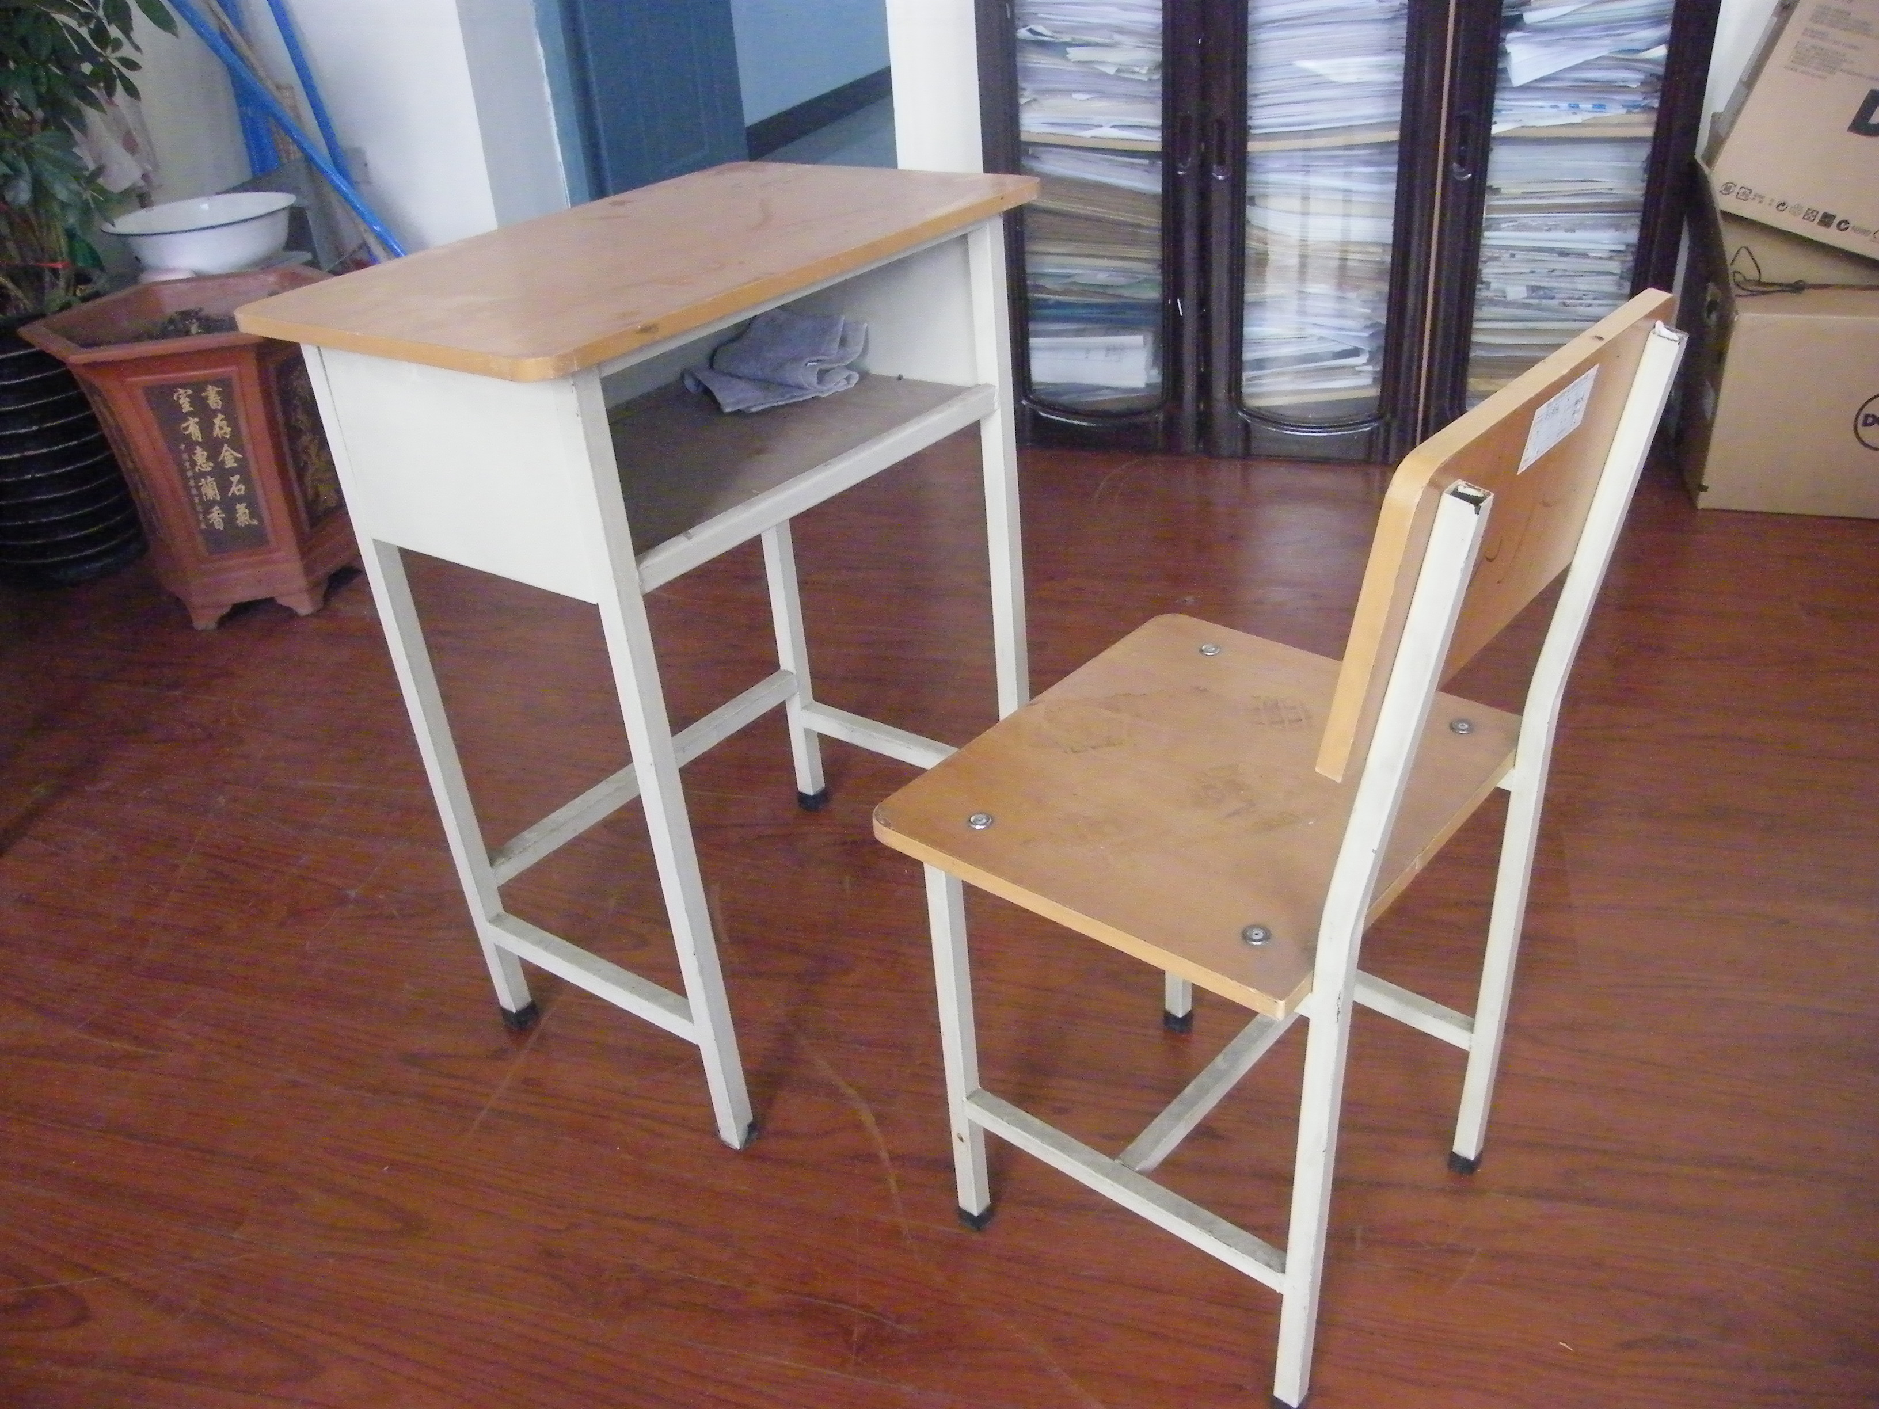
 | 49 | 方凳 | 120 | 把 | 50 | 6000 | 1.尺寸：长340毫米，宽250毫米，高440毫米。 2.材质：面多层胶合板，厚度18毫米。凳面多层胶合板，厚度18毫米。 | 电气学院 |  | 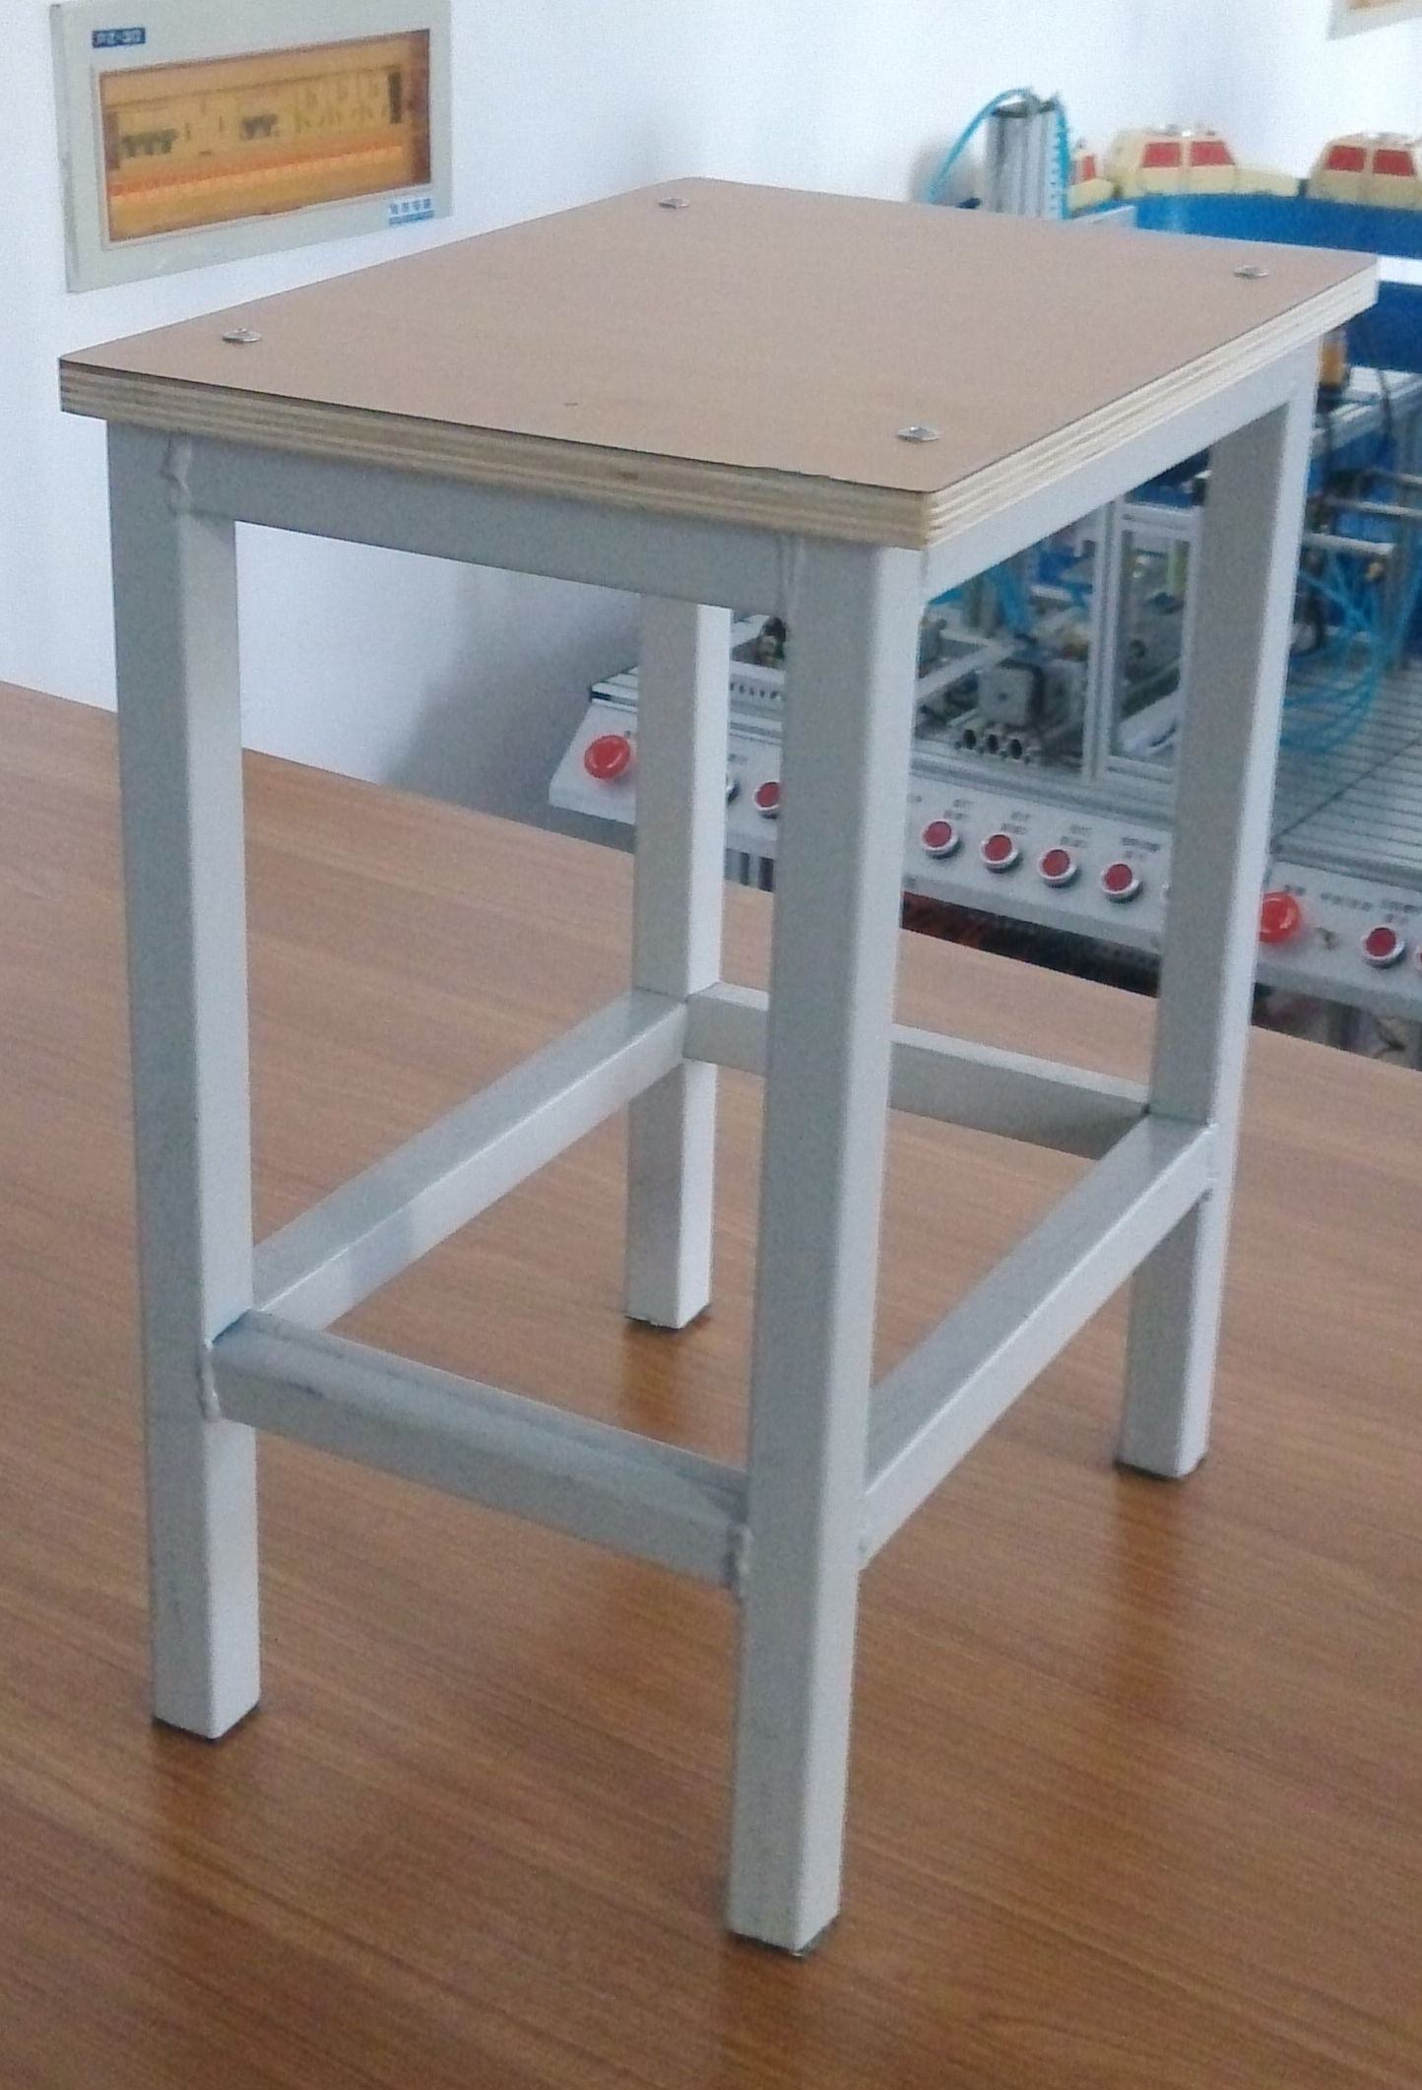
 |  | 小计 |  |  |  | 334500
 |  | 总计 |  |  |  | 4110700

